CÂMARA MUNICIPAL DE ITAPORANGA
GABINETE DA PRESIDÊNCIA
REF. PEDIDO DE INFORMAÇÃO – e-SIC
Protocolo nº 20251007110312
Interessado(a): Lucélio Pereira
Assunto: Resposta ao pedido de acesso à informação – Lei nº 12.527/2011

1.a) Todas as portarias, contendo nomes e percentuais pagos, estão disponíveis no site da Câmara, link:
https://www.itaporanga.sp.leg.br/processo-legislativo/legislacao

1.b) Segue abaixo, valores anuais pagos como gratificação nos exercícios de referência, e respectivo fundamento legal.
Ano | Área | Valor (R$) | Fundamento Legal
2020 | Gestão de Contratos | R$ 7.411,56 | Art. 16, LC 119/2014
2020 | Licitações e Pregão | R$ 52.928,40 | Art. 16, LC 119/2014
2020 | Total | R$ 60.339,96 | Art. 16, LC 119/2014
2021 | Gestão de Contratos | R$ 7.411,56 | Art. 16, LC 119/2014
2021 | Licitações e Pregão | R$ 46.816,32 | Art. 16, LC 119/2014
2021 | Total | R$ 54.227,88 | Art. 16, LC 119/2014
2022 | Transparência | R$ 2.476,00 | Art. 16, LC 119/2014
2022 | Gestão de Contratos | R$ 8.497,44 | Art. 16, LC 119/2014
2022 | Licitações e Pregão | R$ 52.027,80 | Art. 16, LC 119/2014
2022 | Total | R$ 63.001,24 | Art. 16, LC 119/2014
2023 | Transparência | R$ 2.467,10 | Art. 16, LC 119/2014  Art. 125, Lei 188/2023
2023 | Gestão de Contratos | R$ 37.267,26 | Art. 16, LC 119/2014  Art. 125, Lei 188/2023
2023 | Licitações e Pregão | R$ 62.364,53 | Art. 16, LC 119/2014  Art. 125, Lei 188/2023
2023 | Total | R$ 102.098,89 | Art. 16, LC 119/2014  Art. 125, Lei 188/2023
2024 | Gestão de Contratos | R$ 54.742,98 | Art. 125, Lei 188/2023
2024 | Licitações e Pregão | R$ 24.647,68 | Art. 125, Lei 188/2023
2024 | Total | R$ 79.390,66 | Art. 125, Lei 188/2023
2025 | Transparência | R$ 13.864,40 | Art. 125, Lei 188/2023
2025 | Gestão de Contratos | R$ 36.074,32 | Art. 125, Lei 188/2023
2025 | Licitações e Pregão | R$ 27.854,63 | Art. 125, Lei 188/2023
2025 | Total | R$ 77.793,35 | Art. 125, Lei 188/2023

OBS: Esclarecemos que o art. 16 da Lei Complementar nº 119/2014, NÃO FOI DECLARADO INCONSTITUCIONAL.
1.c) Todas as portarias, contendo nomes e percentuais pagos, estão disponíveis no site da Câmara, link:
https://www.itaporanga.sp.leg.br/processo-legislativo/legislacao
Relação das portarias:
2020 - Portarias 007/2020 e 008/2020
2021 - Portarias 007/2021 e 008/2021
2022 - Portarias 008/2022 e 020/2022
2023 - Portarias 001/2023, 016/2023, 017/2023 e 018/2023
2024 - Portarias 011/2024 e 012/2024
2025 - Portarias 013/2025, 014/2025, 015/2025 e 016/2025

2.a) O montante da folha de pagamento Legislativa referente a dezembro/2022 foi de
R$ 97.262,00.
2.b) O montante da folha de pagamento Legislativa referente a janeiro/2023 foi de
R$ 124.545,07.

2.c) O impacto orçamentário consta na própria justificativa do Projeto de Lei.
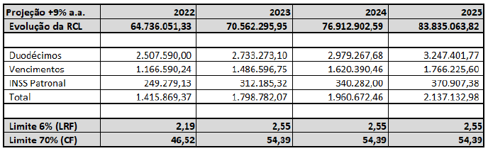
3.a) A carga horária do Procurador Jurídico é de 20 horas semanais.
3.b) Nos termos do art. 11, caput e parágrafo único, da Lei Complementar nº 119/2014, e Ato da Presidência 007/2024.
3.c) Não se aplica.
4.a) Houve Ação Civil Pública.
4.b) Processo nº 3001387-96.2013.8.26.0275
4.c) Não houve.

Os valores acima referem-se à despesa anual com o pagamento das gratificações, caso queira verificar a despesa mensal, acessar o Portal da Transparência: http://adm.cmitaporanga.sp.gov.br:8079/transparencia/

